Le programme du Festival Culture-Aventure!

Le festival parisien du voyage, c'est 2 jours de rencontres

les samedi 16 et dimanche 17 février 2008 !

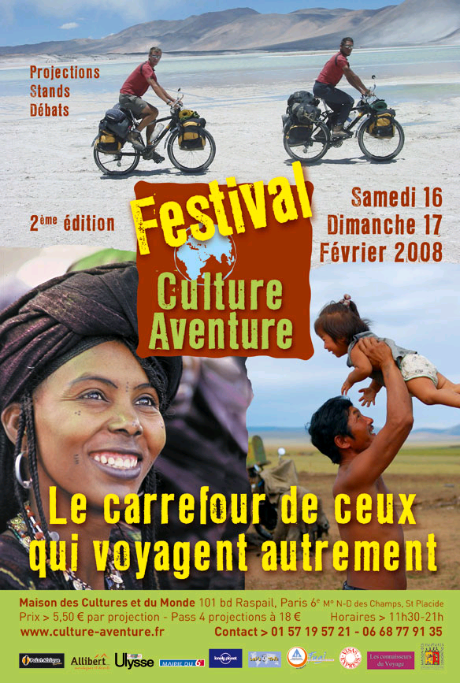

Le Festival Culture-Aventure aura lieu les samedi 16 et dimanche 17 février 2008 à la maison des Cultures et du Monde (101 boulevard Raspail, Paris 6^{è} – Métro Saint Placide et Notre Dame Des Champs).

Ce carrefour de passionnés de voyage permettra au grand public d’aller à la rencontre d’auteurs, de carnétistes, d’associations et de voyageurs au long cours. Au cœur du festival : une douzaine de projections sur des voyages mêlant l’Aventure (voyages au long cours, à vélo, à pied, en canoë, etc.) et la Culture (rencontres, découvertes, etc.).

Les détails de la manifestation sont disponibles sur : www.culture-aventure.fr

Au programme des projections :

Samedi 16 février 2008

12 h,

Rendez-vous à Thulé, de Dominique Simonneau

Film inédit. Dominique Simonneau rejoint les confins de l'Arctique en voilier depuis la Bretagne. Son compagnon, Pascal Hémon, souhaite traverser la calotte glaciaire en ski en totale autonomie. Leur objectif : se retrouver à Thulé, à l'extrême nord-ouest de la calotte glaciaire.

13h15,

À la rencontre des Mapuches, Huinca Huerquen, de Mathieu Orcel
Film. Mathieu Orcel part à cheval dans les communautés Mapuches de la région de Neuquen en Patagonie argentine. Un français qui s'intéresse à la langue mapuche, à la vie quotidienne des habitants et qui leur présente le film qu'il a réalisé deux ans auparavant dans une communauté bolivienne, en lutte pour l'adduction d'électricité, du gaz et de l'eau courante : c'est le Cine Patagonia Express !

15 h,

Baïkalie Aventure : à la découverte du lac Baïkal en kayak, de Sandrine et Julien Jeauffroy
Film inédit. En 2006, Sandrine et Julien Jeauffroy effectuent un périple de 850 kilomètres en kayac autour du lac Baïkal. Durant leurs 42 jours de navigation, ils rencontrent des pêcheurs leur proposant de déguster poisson et vodka, retrouvent des amis luttant contre les braconniers.

16h45,

Tand'aventures : Un tour dans le monde en tandem, d'Hélène et Romain Dautais
Réalisation numérique inédite. Hélène et Romain Dautais quittent Aix-en-Provence pour un tour dans le monde en tandem de plus d’un an.

18h,

Le chemin des cimes : 4 saisons pour traverser l'Himalaya, de Olivier Soudieux, Carole Soubiran et Raphaël Lassablière
Film. Olivier Soudieux et Carole Soubiran partent en couple avec la volonté de traverser l'Himalaya à pied, du Zanskar (Inde) à l'Everest (Népal). Ils souhaitent vivre durant un an, une expérience hors normes : parcourir les grands espaces himalayens au rythme et au plus près des peuples d'une terre exigeante. Leur film retrace les multiples facettes de l'aventure humaine : 5 000 kilomètres de marche et de rencontres multiculturelles.

19h45, Nomades Land, Christophe Cousin au Kirghizstan, de Laurent Sbasnick
Film. L'écrivain-voyageur Christophe Cousin nous dévoile la façon dont les Kirghizs ont gardé leur esprit nomade malgré les épreuves du temps et de la modernité. Des villes soviétiques aux villages de bergers en passant par d'étonnantes routes de montagne ou sur les Monts Célestes, il revisite les symboles de la culture nomade que sont les yourtes, les cavaliers ou la chasse à l'aigle.

Dimanche 17 février

12h,

Espérance Solidaire, de Marie-Hélène et Yannick Billard
Film. Marie-Hélène et Yannick Billard rejoignent et traversent l'Afrique à vélo à la découverte de 30 initiatives de solidarité.

13h45,

Paris-Tokyo : de famille en famille, d'Amélie Kuhn et Agnès Renaudin
Réalisation numérique inédite. Deux cousines cheminent vers le Japon d'avril à août 2007. Leur but : comprendre comment fonctionnent les familles du continent asiatique.

15h,

Équilibre : sur les routes du commerce équitable, de Laurence Colleu et Lionel Brun

Réalisation numérique. Un voyage du Nicaragua à l'Argentine à la rencontre des acteurs du commerce équitable.

16h15,

Kamtchatka, En Territoire d'Ours, de Guillaume Julian
Film inédit. 500 kilomètres au fil du Kamtchatka, dans l’extrémité Est de la Russie, sur les traces des naturalistes Stephan Krachéninnikov et George Guillaume Steller.

18h, Ténéré Solo, le désert bleu d'un bout à l'Autre, de Pierre Schmitt
Film. Alors que les températures dépassent régulièrement les 50°C à l'ombre, l'explorateur Pierre Schmitt plonge seul et à pied à la rencontre d'un mythe : le désert du Ténéré. Il part sans guide, ni même un chameau, tirant un simple traîneau artisanal, une autonomie d'un mois et demi de vivres et 2,5 litres d'eau à boire par 24h. Il traverse sur 700 km et en 4 points d'eau, l'une des zones les plus arides de la planète.

19h45,

Théâtrotour du monde, de Marilia de Lorgeril
Réalisation numérique. Comédienne française, Marilia de Lorgeril effectue un tour du monde à la découverte de sa diversité théâtrale.

----------------------
Site : www.culture-aventure.fr Rubrique "Festival"
Lieu : Maison des Cultures et du Monde – 101 boulevard Raspail, Paris 6^{è}
Accès : Métro Saint Placide – Notre Dame des Champs.
Ouverture des portes : 11h30
Prix : 5,50 € /projection. Pack : 4 projections : 18 €.
Contact :
François Picard : 06.68.77.91.35
fr.picard@culture-aventure.fr

